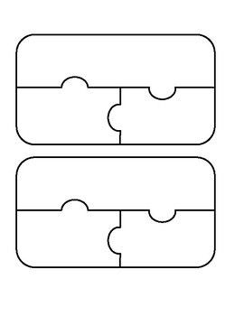

Осирис
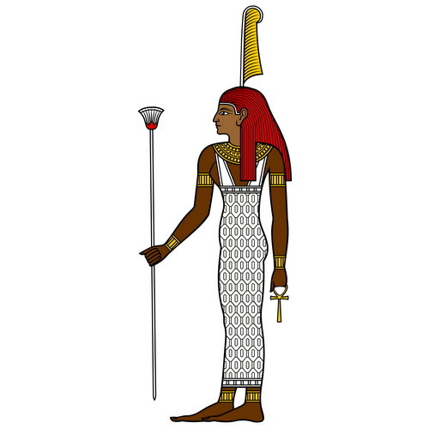
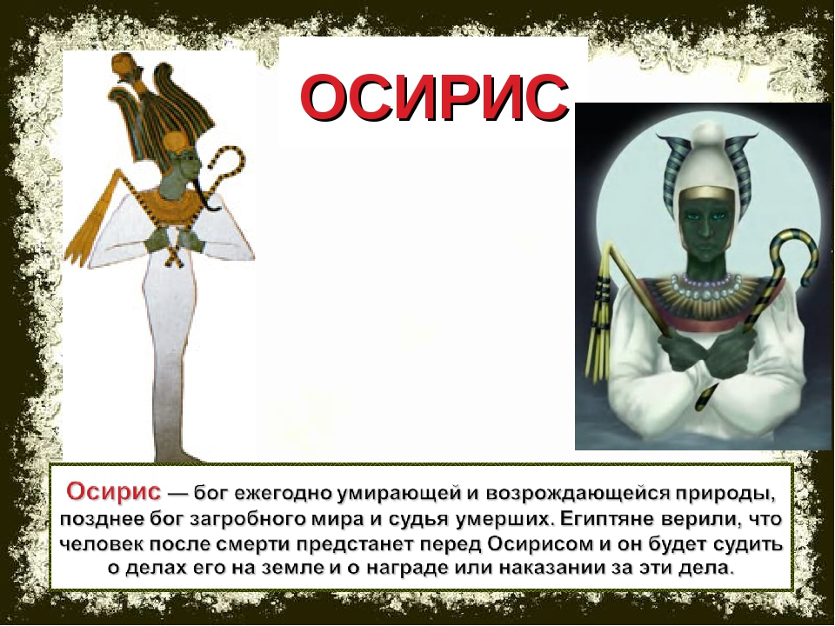
Маат

Бог жизненных сил природы и плодородия, владыка подземного мира, судья умерших

Богиня истины, справедливости, порядка.

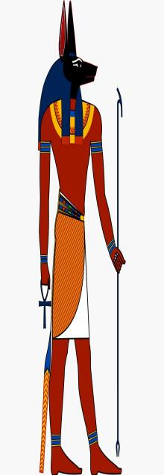
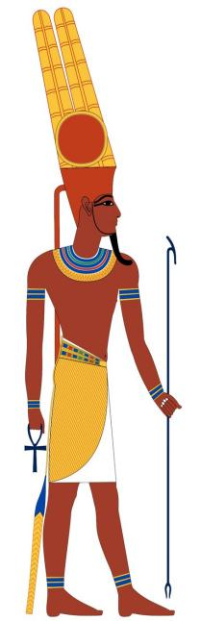
Амон-Ра

Анубис

Бог солнца
Повелитель подземного царства

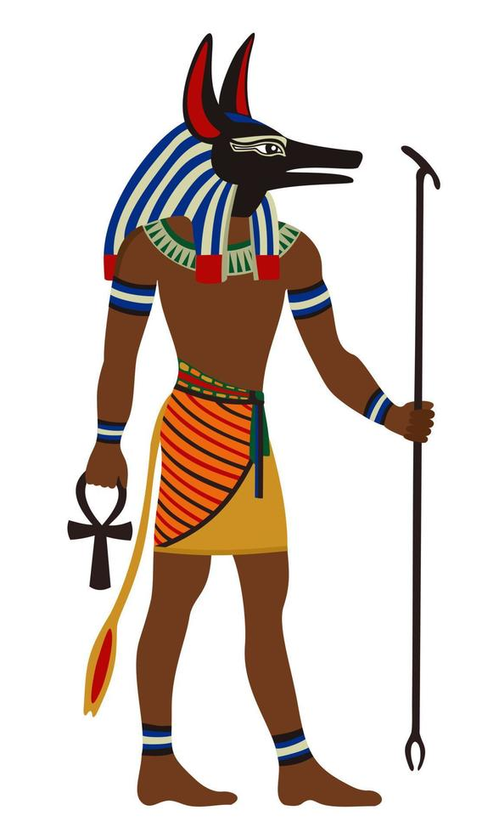
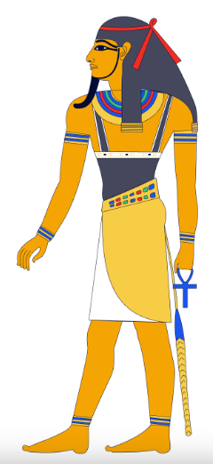

Повелитель
подземного
мира

Анубис

Бог земли
Геб
Бог луны, мудрости, счёта и письма, покровитель наук
Тот
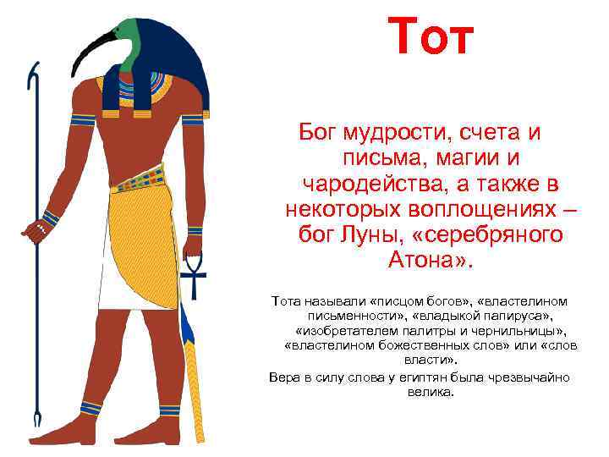
Бог пустыни, ярости, хаоса, войны, разрушений и смерти
Сет
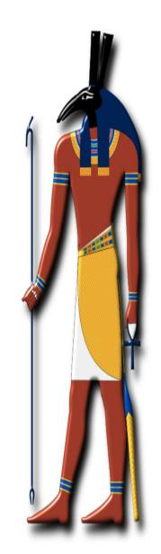
Гор

Исида

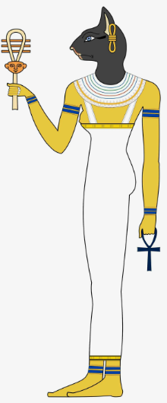
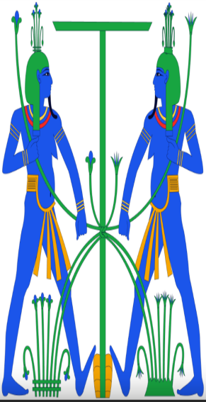
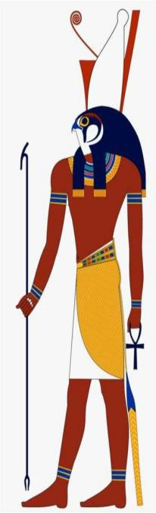
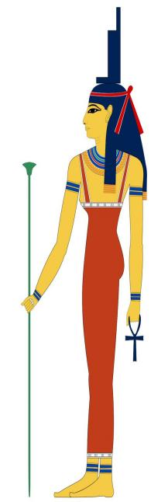
Бог разливов Нила

Баст
Богиня радости, веселья и любви, женской красоты, плодородия, семейного очага.
Исида
Богиня плодородия, материнства, семьи.
Гор
Бог неба и света, покровитель фараонов

Хапи
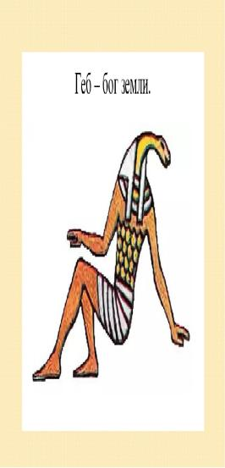
Богиня неба
Нут

Бастет
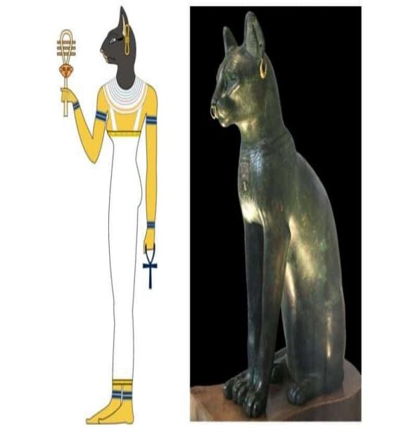

Древнеегипетский пазл «Боги Египта».
Вопросы:
- Древнеегипетский бог, который считался владыкой загробного мира и богом плодородия, изображался в виде человека с зеленоватой кожей (Осирис).
- Древнеегипетская богиня истины, справедливости, закона и миропорядка, которую чаще всего изображали женщиной, парик перевязан красной лентой, а из волос торчит священное перо страуса (Маат).
- Древнеегипетский бог Солнца, может носить позолоченные доспехи с выгравированным на них солнечным узором (Амон-Ра).
- Древнеегипетский бог, повелитель подземного царства, изображали в виде человека с собачьей головой (Анубис).
- Древнеегипетский бог ярости, песчаных бурь, разрушения, хаоса, войны и смерти, изображается, как правило, с головой осла или трубкозуба (Сет).
- Древнеегипетский бог луны, мудрости и счёта, изображался в виде человека с головой ибиса (Тот).
- Древнеегипетский бог земли, изображали Геба в виде человека, с накладной бородкой (Геб).
- Древнеегипетский бог, олицетворяющий ежегодный разлив Нила, цвет кожи символизировал речную воду, которая бывает голубой или позеленевшей в зависимости от сезона года (Хапи).
- Древнеегипетский бог неба и света, изображался в виде сокола или человека с головой сокола (Гор).
- Древнеегипетская богиня плодородия, материнства и семьи, изображали женщиной с рогами коровы (Исида).
- Древнеегипетская богиня радости, веселья, женской красоты, изображали в виде женщины с головой кошки (Баст).

